**Ciencias Naturales 8° Básico: Actividad 3.**

Nombre: ___________________________________________________________

Curso: **8° Básico** fecha: ______________________

**Objetivo**: Reconocer la importancia y función de los Carbohidratos en nuestra nutrición.

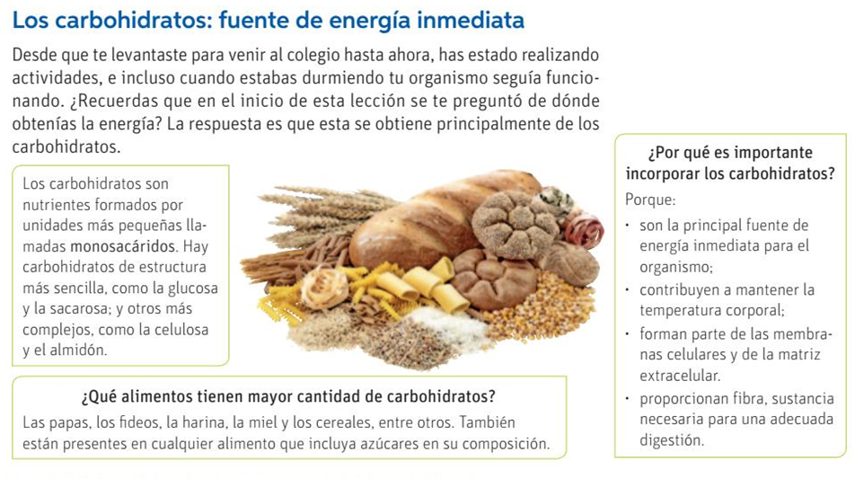

## Resuelve en tu cuaderno.

### Da al menos 5 ejemplos de alimentos que poseen carbohidratos.

### ¿Cuál es la principal importancia de los Carbohidratos en nuestra nutrición?

### ¿Qué problemas de salud podría tener una persona que deje de consumir carbohidratos?

### Busca y esquematiza en tu cuaderno, un monosacárido.

**Fecha de entrega de la actividad viernes 3 de abril 2020.**

Para dudas con el contenido escribir al correo electrónico: [tareas.bio.qui.ayelen@gmail.com](mailto:tareas.bio.qui.ayelen@gmail.com)

Por favor al momento de consultar identificarse con su nombre y curso por favor.

Enviar las actividades ya completadas al correo [tareas.bio.qui.ayelen@gmail.com](mailto:tareas.bio.qui.ayelen@gmail.com). Puedes tomar una fotografía de la actividad realizada en tu cuaderno y enviarla.

Los horarios de consultas serán los días miércoles y jueves de 8:00 a 11:00 horas.